ФОТООТЧЁТ
о проведенных внеклассных мероприятиях по профилактике экстремистских проявлений в молодежной среде и воспитание толерантного отношения обучающихся ГБПОУ КК «КТЭК» за март 2018-19 учебного года.

Профилактика экстремистских проявлений в молодежной среде и воспитание толерантного отношения обучающихся ГБПОУ КК «КТЭК» осуществляется на основе:
- Плана работы ЦМК «Воспитание» на 2017-2018 учебный год
- Плана работы ЦМК «Воспитание» по месяцам
- Плана воспитательной работы в учебной группе
- Графика включения в классные часы просмотра тематических видеороликов, рекомендованных Министерством образования КК

5 марта 2019г.
Проведение дискуссионной площадки «Открытый диалог» для групп №18.10Пк, 18.106Т и обучающихся «группы риска» на территории ул. Дмитриевская дамба 3.
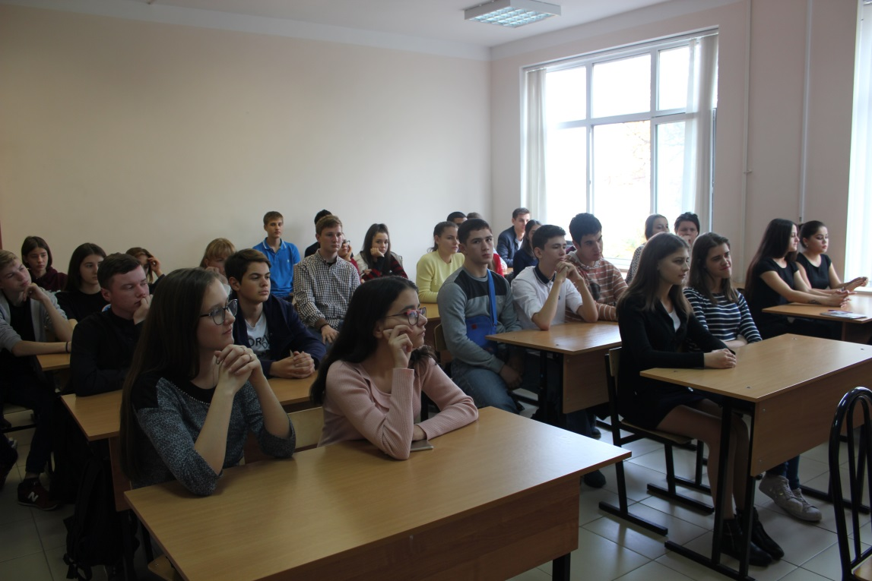
15 марта 2019г.
Конкурс «Студ. Дебаты» в МКУ «Центр молодежной политики»
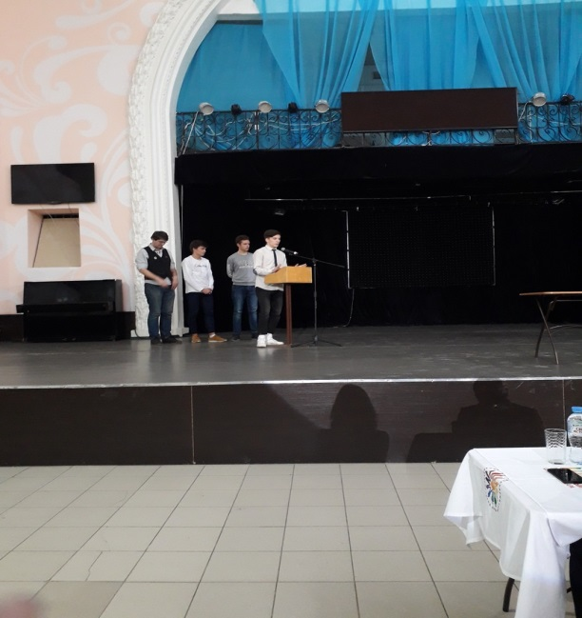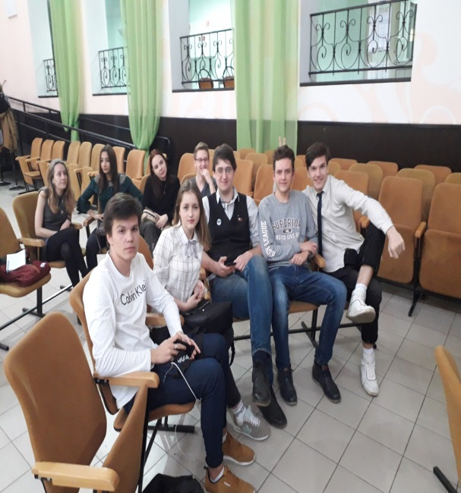
15 марта 2019г.
Проведение беседы «Отформатированное поколение» на территории ул. Ленина 46 совместно со специалистом по социальной работе ГБУЗ «Наркологический диспансер» О.В.Бабенко для обучающихся группы №18.103Тв и обучающихся «группы риска»
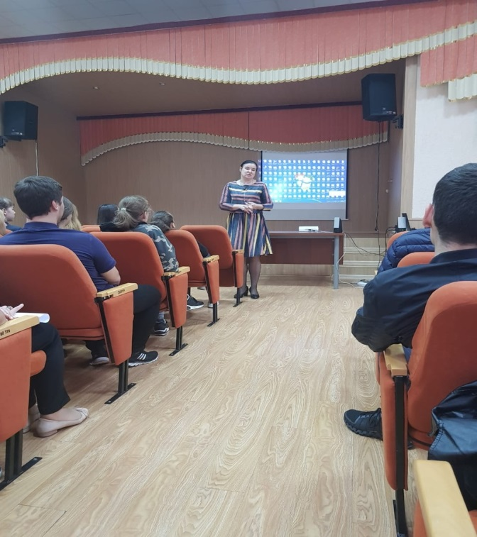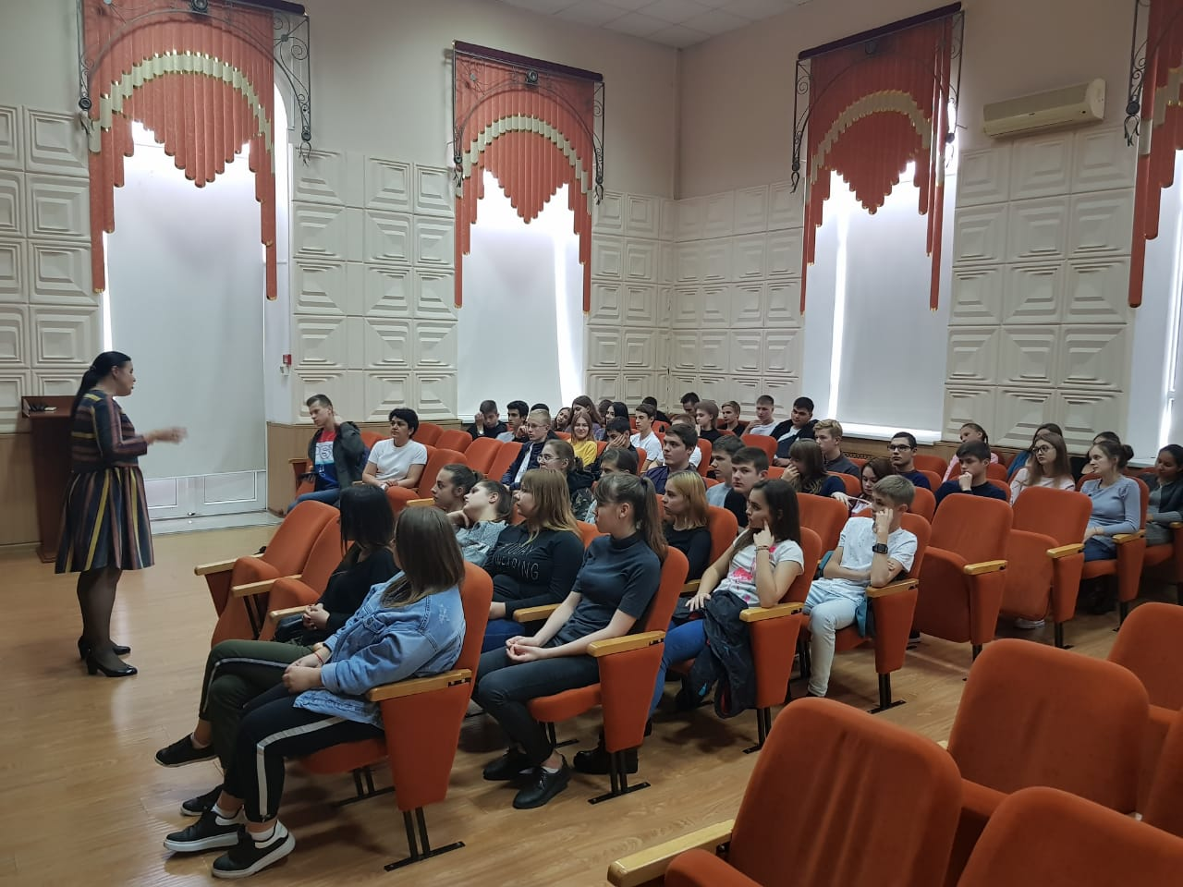
16 марта 2019г.
Участие в возложении цветов обучающихся группы №17.147Б к мемориалу «Вечный огонь»
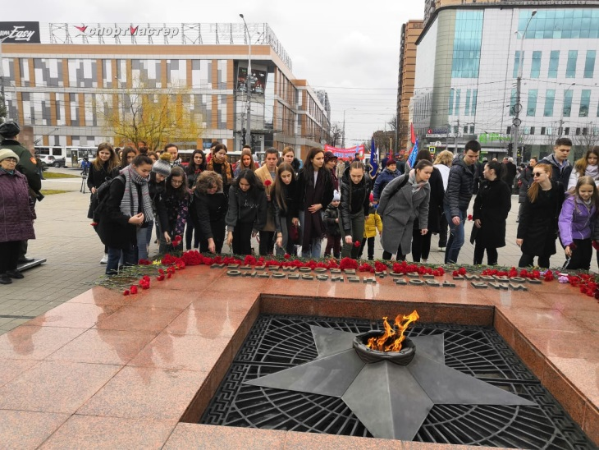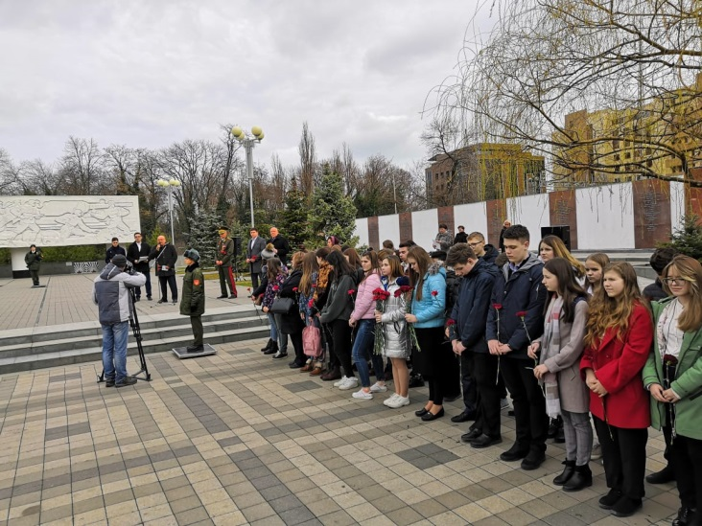
18 марта 2019г.
Проведение мероприятий, посвященных пятилетию воссоединения Крыма и Севастополя с Россией на всех территориях колледжа во всех учебных группах
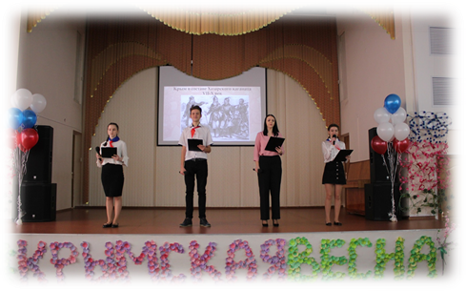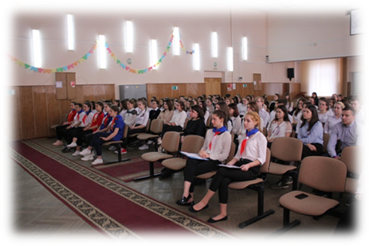
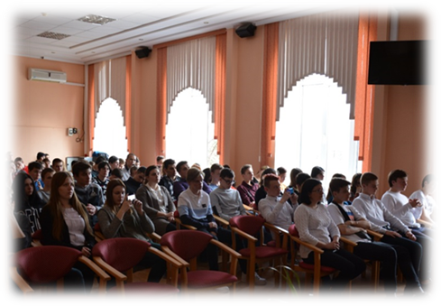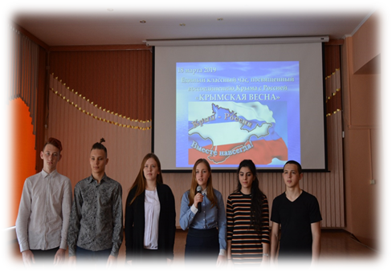
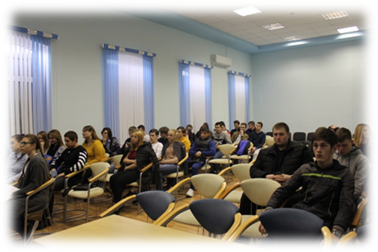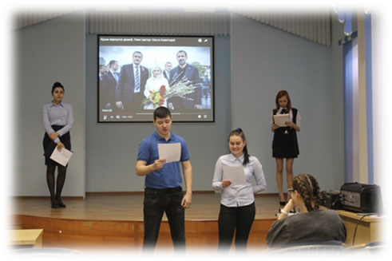
22 марта 2019г.
Участие в торжественном мероприятии, посвященном Дню войск национальной гвардии обучающихся группы №18.03П в Выставочный зал Боевой Славы
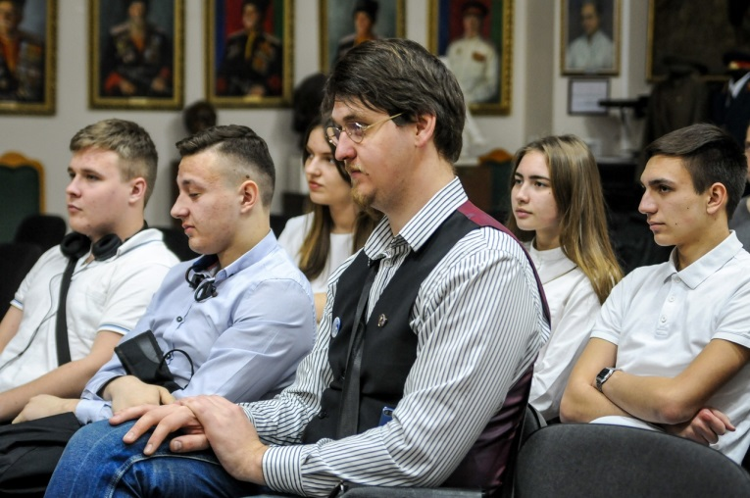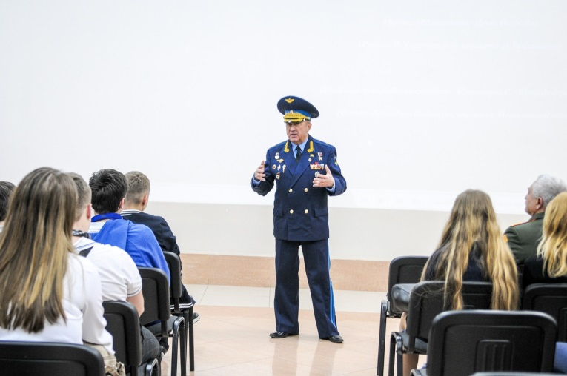
27 марта 2019г.
Участие в Патриотической литературной гостиной обучающихся группы №17.15Св в Выставочном зале Боевой Славы
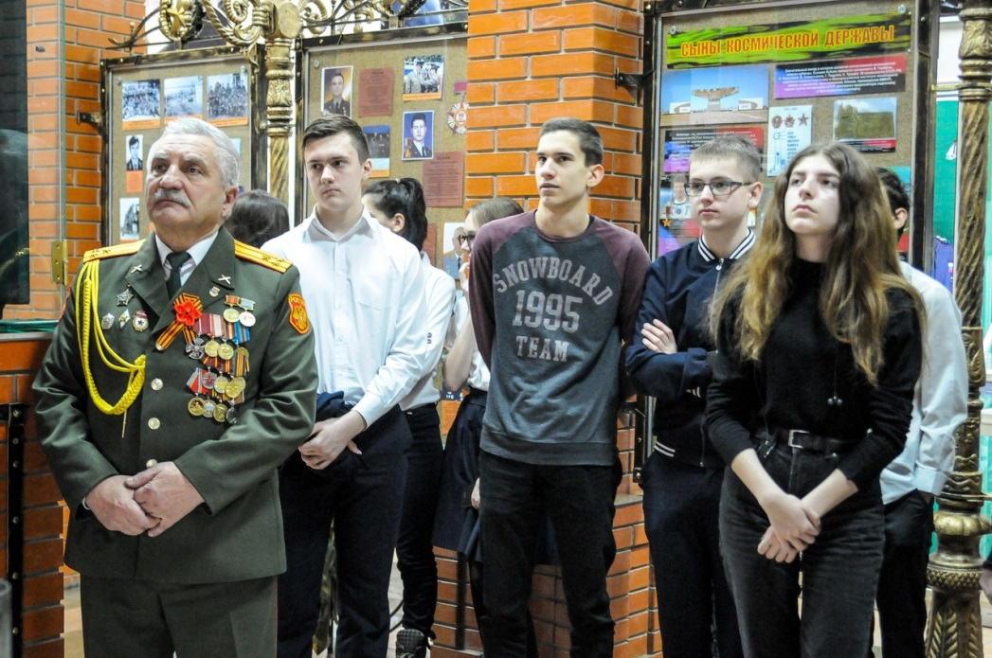
28 марта 2019г.
Проведение дискуссионной площадки «Открытый диалог» в каб. №45 на территории ул. Бабушкина 307 для обучающихся групп №18.119Бд




